Info Skadevi Cup.
Det börjar närma sig cupen och vi är 18 killar och 3 ledare som åker.
Vi ser gärna att föräldrar är redo att kunna hämta sitt barn vid behov om det skulle hända något.
Har ni några frågor kontakta någon av ledarna.
Boende: Västerhöjdsgymnasiet, Gymnasiegatan 1, 541 31 Skövde
Spelplats:
Fredag: 11:00 Hemfrid Lillegården.
Fredag:19:00 Nordic Wellness Timmersdala
Lördag: 10:00 Grahns Konfektyr Skultorp

Mat: Västerhöjdsgymnasiet
Tider att förhålla sig till:
Fredag:
Samling Furuvik: 09:00
Match: 11:00 Hemfrid Lillegården
Incheckning på Västerhöjdsgymnasiet: Ca 12:30
Lunch: 13:00.
Middag: 17:30
Match 19:00 Nordic Wellness Timmersdala
Lördag:
Frukost: 08:00
Match: 10:00 Grahns Konfektyr Skultorp
Lunch: 12:00.
Då vi inte vet när vi spelar nästa match efter gruppspelet så kan vi bara planera fram hit.

Spelplats: Olika
Spelschema: Skadevi Cup 2026 - Bankeryd SK - Pojkar 13

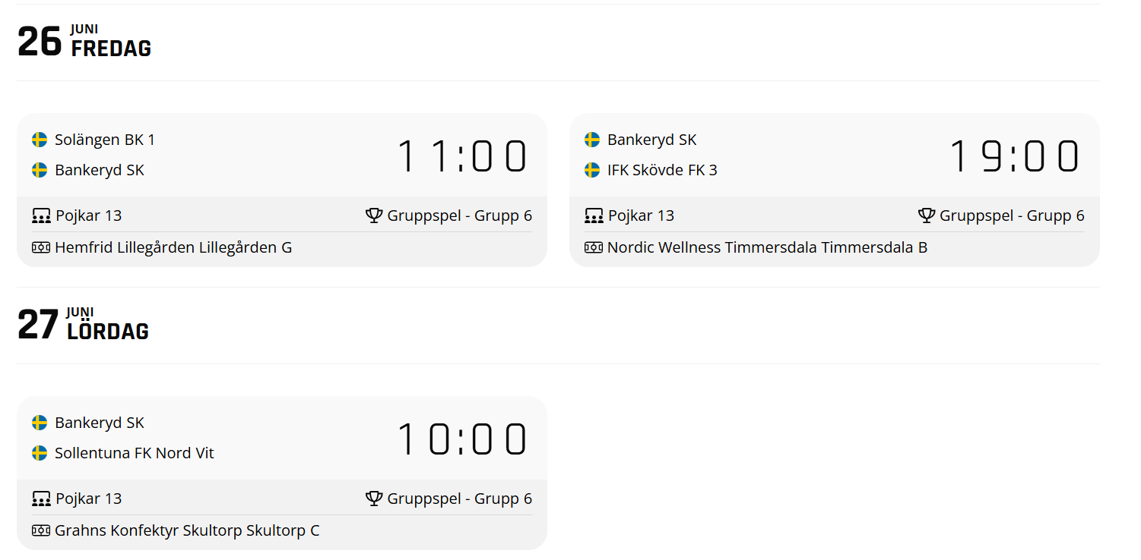
Packlista:
- Luftmadrass och pump eller liggunderlag.
- Sovsäck
- Ett lakan att lägga under madrassen så det inte låter så mycket när man rör sig.
- Kudde
- Matchställ
- Benskydd
- Fotbollsskor
- Kliv-i-tofflor eller liknande
- BSK-overall (om man har)
- Hygienartiklar (ex.vis: tandborste, tandkräm, schampo, balsam, duschkräm, hårborste, hårband, ev. mediciner).
- Underkläder
- Solkräm
- Handduk
- Axelväska, ryggsäck eller liknande (för att ta med sig fotbollsskor/ombytesskor m m till och från match)
- Vattenflaska
- Fickpengar för mellanmål och handla i kiosk.
- Plastpåse för smutstvätt

